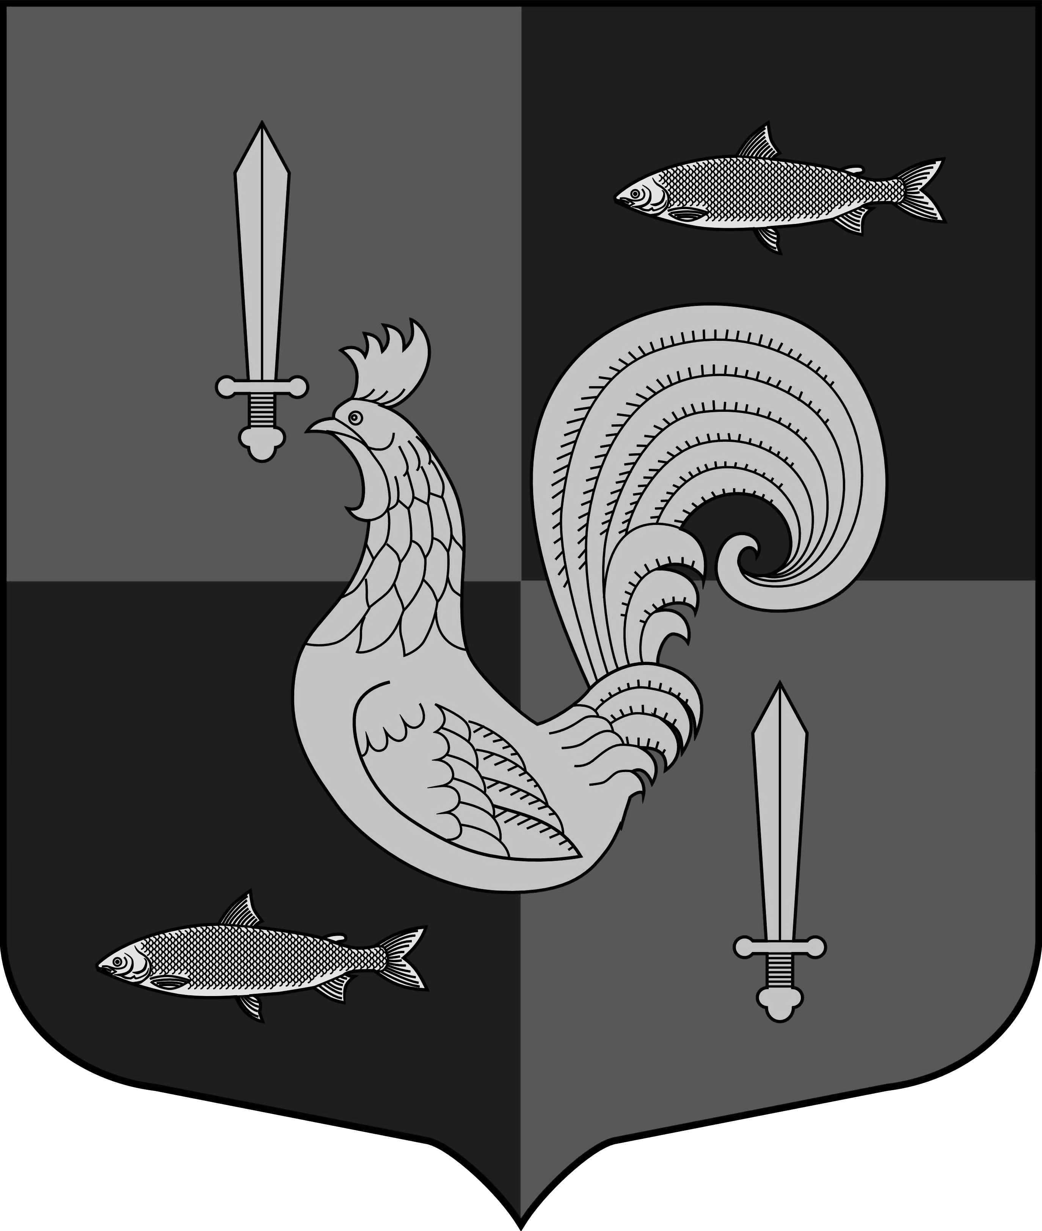

Администрация Муниципального образования

Приладожское городское поселение

Кировского муниципального раЙона Ленинградской области

ПОСТАНОВЛЕНИЕ

от 06 августа 2018г. № 213

О внесении изменений в постановление администрации муниципального образования Приладожское городское поселение Кировского муниципального района Ленинградской области от 31.12.2015 года № 507 «О порядке формирования, ведения и опубликования перечня имущества, находящегося в собственности муниципального образовании Приладожское городское поселение Кировского муниципального района Ленинградской области и свободного от прав третьих лиц (за исключением имущественных прав субъектов малого и среднего предпринимательства), предназначенного для предоставления во владение и (или) в пользование на долгосрочной основе субъектам малого и среднего предпринимательства и организациям, образующим инфраструктуру поддержки субъектов малого и среднего предпринимательства, порядке и условиях предоставления в аренду включенного в указанный перечень имущества»

В целях поддержки малого и среднего предпринимательства на территории МО Приладожское городское поселение (в части имущественной поддержки), руководствуясь Федеральным законом от 24 июля 2007 года № 209-ФЗ "О развитии малого и среднего предпринимательства в Российской Федерации":
1. Утвердить Перечень имущества, находящегося в собственности муниципального образования и свободного от прав третьих лиц (за исключением имущественных прав субъектов малого и среднего предпринимательства), предназначенного для предоставления во владение и(или) в пользование на долгосрочной основе субъектам малого и среднего предпринимательства и организациям, образующим инфраструктуру поддержки субъектов малого и среднего предпринимательства (приложение 3) в новой редакции.
2. Настоящее постановление вступает в силу после его опубликования.
3. Контроль за исполнением настоящего постановления оставляю за собой.

Глава администрации А.А. Желудов

Разослано: в дело, ведущему специалисту-2, в прокуратуру, сайт, газета «Ладога»

Утвержден
постановлением администрации
муниципального образования
Приладожское городское поселение
Кировского муниципального района
Ленинградской области
31 декабря 2015 г. № 507
(в ред. от 06.08.2018 № 213)
(приложение 3)

Перечень
имущества, находящегося в собственности муниципального образования Приладожское городское поселение Кировского муниципального района Ленинградской области
и свободного от прав третьих лиц (за исключением имущественных прав субъектов малого и среднего предпринимательства), предназначенного для предоставления во владение и (или) в пользование на долгосрочной основе субъектам малого и среднего предпринимательства и организациям, образующим инфраструктуру поддержки субъектов малого и среднего предпринимательства

N  п/п | Наименование и характеристики объекта | Местонахождение | Обременение,  срок обременения
1. | Помещение, назначение: нежилое, общая площадь 510,1 кв.м, этаж 1, номера на поэтажном плане 1-5, 7-15, 17-43, 46, 53, 67, 68, 69, 70 | Ленинградская область, Кировский муниципальный район, Приладожское городское поселение, г.п.Приладожский, д.25 | Аренда (ИП Нестеров С.А.), неопределенный срок

